Організація пошукової діяльності дітей старшого дошкільного віку.
Тема: «Таємниці повітря»
Мета: сформувати у дітей уявлення про повітря як природне середовище; ознайомити однією із них – із рухом повітря (вітром). За допомогою спостережень та дослідів підводити до самостійних висновків.
Обладнання: соломинки, серветки, паперові кораблики, фен, апельсин, ємкість з водою, серветки, склянки з водою, віяла, запис вітру.
Хід заняття: перш ніж розпочати заняття відгадайте загадку:
Легка, кругленька і барвиста,
Злітає високо в повітря
Їй дітвора радіє дуже
Побався нею любий друже.
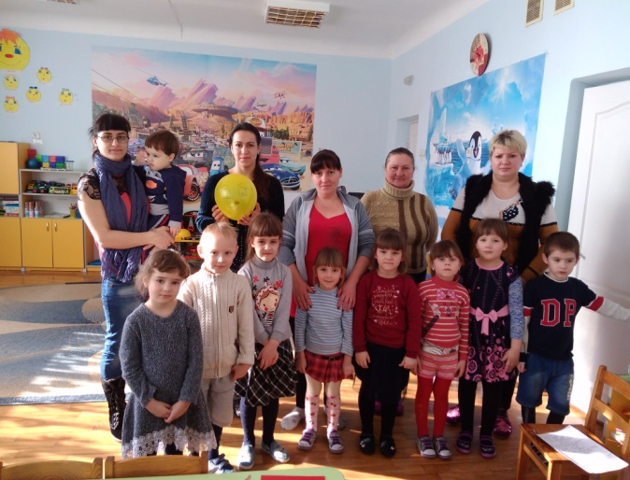
Так це повітряна куля. Погляньте яка гарна, барвиста. А ще вона вміє літати. На вашу думку, що у неї в середині? Відгадайте загадку
Очима не побачиш,
Руками не візьмеш,
Але куди не підеш
усюди ти знайдеш.
Так це повітря. Тому її і називають повітряною кулькою. Повітря дуже важливе для всіх на землі. Хочете познайомитися з ним?
Знайте діти, що повітря є всюди й завжди навколо нас – ось тут і тут і там. Але воно особливе , бо ми його хоч би й хотіли, не бачимо. Озирніться знову, спустіть долоньки й загляньте в середину їх. Ви щось бачите? Ні? Я також. Повітря воно невидиме, прозоре. Та за допомогою невеличких дослідів ми можемо перевірити, що воно є скрізь. Сьогодні наша група перетвориться на невеличку лабораторію, сідайте зручненько та займайте свої місця.
1 - Дослід
Помахаємо віялами в обличчя. Повітря рухається. Відчуваємо повітря.
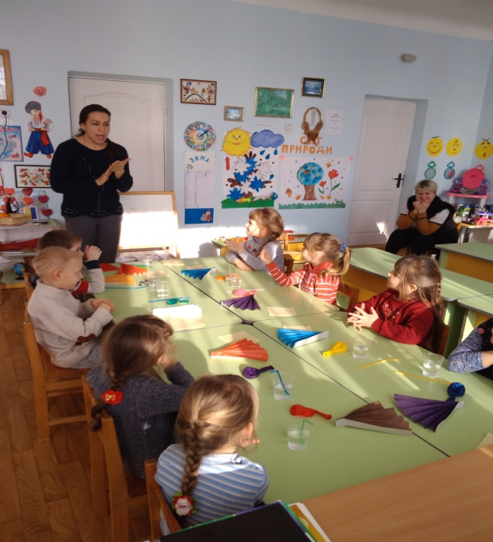
2 – Дослід
Повітря можемо не тільки відчути, але й зловити. Візьмемо повітряну кульку і наповнемо її повітрям. Кулька стала округлою, опуклою.
3 – Дослід
Якого кольору повітря? (безбарвне)
Вдихніть ротом повітря. Спробуйте його на смак!
Вдихніть носом повітря. Якого воно запаху? (без запаху) Але повітря може доносити різні запахи. (почистити апельсин).
4- Дослід
А тепер візьмемо кожен трубочки й дмухнемо крізь неї на долоню, що ви відчуваєте. (повітря). А тепер подмухаємо у трубочку. В склянку з водою. Що бачимо? Це значить, що в наших легенях є повітря. Ми вдихаємо і видихаємо його через ніс.
5- Дослід
Прикладіть долоню до рота. Вдихніть носом і видихніть ротом? Що відчуваєте?(тепле повітря) яке повітря ми вдихаємо?(кімнатної температури). Отже повітря може бути теплим і холодним. (використати фен, для того, щоб перевірити, що повітря може бути і теплим і холодним).
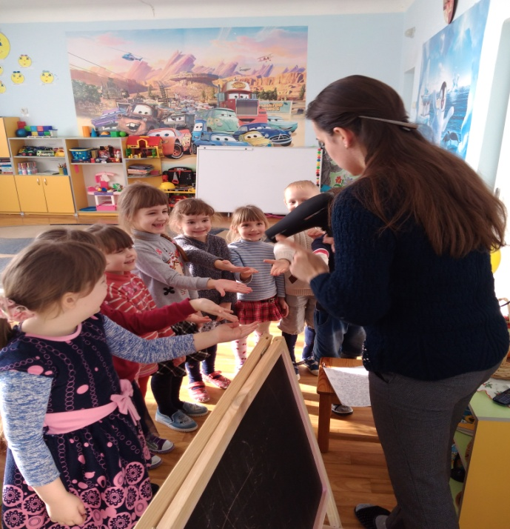

6 – Дослід
Як ви думаєте чи повітря можна почути? Коли його можна почути (вітер дме). Повітря дійсно переміщується. Рух повітря – це вітер. Послухаємо як дме вітер (запис вітру).
7- Дослід
Повітря здатне рухати предмети. Подмухати на серветку, яка лежить на столі.
8 – Дослід
Вітер може виконувати певну роботу. Зараз ви про це дізнаєтесь. В озерці зараз спокійна вода. Що роблять човники – не рухаються. А тепер ми утворимо вітер, що буде з ними – попливли. Кораблі і вітрильники пливуть за допомогою вітру.
Отже виконавши ряд дослідів, в нашій лабораторії, можна зробити висновок, що повітря є скрізь і якби його не було все живе загинуло.

